“橄榄树”系列推荐

作者简介：
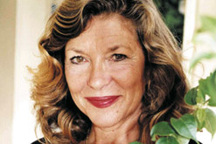
卡罗尔·德林克沃特（Carol Drinkwater），知名女演员与作家。她最出名的角色是BBC电视剧《伟大与渺小》（All Creatures Great and Small）中的海伦·哈洛特（Helen Herriot），并因为被授予大众俱乐部影视风云人物奖。

卡罗尔拥有漫长而辉煌的演艺生涯，曾在多部电影、电视和戏剧中担任重要角色。

她的重要作品包括与劳伦斯·奥利弗（Laurence Olivier）在国家剧院上演的戏剧，以及与著名导演斯坦利·库布里克（Stanley Kubrick）合作的电影《发条橙》（A Clockwork Orange）。

她参演的其它电影还有《爱如潮水》（Coming Home）、《大冒险》（The Awfully Big Adventure）、《死神的呼唤 》（The Shout）等。

此外，卡罗尔还著有五部非常畅销的回忆录，即《橄榄农场》（The Olive Farm）《橄榄季节》（The Olive Season）《橄榄大丰收》（The Olive Harvest）《橄榄之旅》（The Olive Route）和《橄榄树》（The Olive Tree）。

她的作品版权销售至荷兰、捷克、匈牙利、俄罗斯、爱沙尼亚、波兰等国。

卡罗尔还与联合国教科文组织（UNESCO）合作一个系列的电影纪录片，灵感来源于她的作品《橄榄之旅》和《橄榄树》。这一系列纪录片既有旅游也有历史成分，卡罗尔沿着地中海沿岸的橄榄文化一路追寻，以纪念与橄榄相关的文化遗产。

更多卡罗尔信息可见：http://www.caroldrinkwater.com/

卡罗尔这一系列书中所描述的橄榄，原产于东地中海盆地沿海地区，有别于原产于中国的橄榄。因着古老的食用传统，橄榄在西方人生活中占据了重要地位。而《圣经》中诺亚方舟的故事，又将和平这一重要意义赋予橄榄枝。橄榄可以说是了解西方文化不可或缺的一扇窗口。

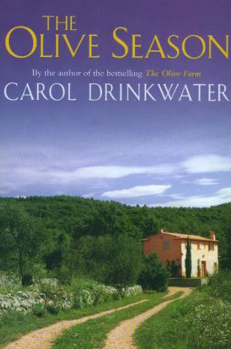
中文书名：《橄榄季节：爱，新生活与橄榄》
英文书名：The Olive Season:Amour, a New Life and Olives Too
作 者：Carol Drinkwater
出 版 社：Orion
代理公司：Curtis Brown/ANA
页 数：352页
出版日期：2003年5月
代理地区：中国大陆、台湾
审读资料：电子稿
类 型：非小说

内容简介：

“我翻整土地，逐行种下古老的橄榄树。现在是晚春4月。在蓝色海岸附近小山上，橄榄树鲜花怒放，小小的白色花朵漫山遍野。在花丛掩映的半山腰上，我们的乡间别墅映入眼帘。

凭栏向西南方向望去，美丽的梯田、高大的雪松、棕榈树上的鸟巢、洒满阳光的地中海海湾……心爱的橄榄园静静等待着我们。”

《橄榄农场》讲述了卡罗尔·德林克沃特和身为法国电视制作人的男友米歇尔·诺尔（Michel Noll）如何坠入爱河，并买下了一所废弃的普罗旺斯橄榄农场。在续集《橄榄季节》中，卡罗尔已是大腹便便的孕妇，他们忠诚的园丁则因儿子结婚暂时离开。

在全新的挑战面前，一向坚强的卡罗尔毅然担负起了农场的大部分工作。水资源与以往一样是个棘手的问题。于是，卡罗尔四处寻找一位据说有神奇能力的水占卜师。

然而，随着橄榄收获季节的临近，戏剧化的事件发展让橄榄农场蒙上了阴影。

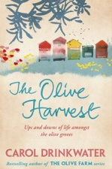
中文书名：《橄榄大丰收：法国南部回忆录》
英文书名：The Olive Harvest:A Memoir of Love, Life and Olives in the South of France
作 者：Carol Drinkwater
出 版 社：Orion
代理公司：Curtis Brown/ANA
页 数：416页
出版日期：2004年5月
代理地区：中国大陆、台湾
审读资料：电子稿
类 型：非小说

内容简介：

“天空中，群星微光闪烁。清晨，薄雾笼罩山谷。我转过头去，幽灵般的光环忽隐忽现……四周一片静寂，沉默之美令人赞叹。没有鸟语，没有风声，没有生命的气息。只有我们两个人，令人难以置信的一对伴侣，并肩眺望这个人间天堂。”

在离别许久后回到家乡，卡罗尔和丈夫米歇尔期待一同在农场度过夏天。然而，一次令人震惊的打击让卡罗尔独自留在农场，未来也充满了不确定。

此时还不到收获橄榄的季节，倍感孤独的卡罗尔开始探索农场以外的世界，去感受普罗旺斯生活的其他方面——从狩猎到养蜂，从古代语言到家庭与朋友的爱。最终，普罗旺斯的多样性让卡罗尔找到了真正的喜悦。

媒体推荐：
“这本书生动地展示了普罗旺斯未知的一面，将为读者们带来纯粹的喜悦。快来读读这本书吧，感觉一下阳光洒在你的皮肤上。”
----《好书指南》（Gook Book Guide）

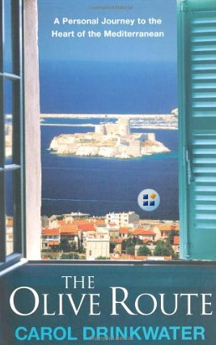
中文书名：《橄榄之旅：地中海之心的私享旅程》
英文书名：The Olive Route: A Personal Journey to the Heart of the Mediterranean
作 者：Carol Drinkwater
出 版 社：Phoenix
代理公司：Curtis Brown/ANA
页 数：448
出版时间：2007年6月
代理地区：中国大陆、台湾
审读资料：电子稿
类 型：非小说

内容简介：

自从移居法国的橄榄农场之后，卡罗尔·德林克沃特对橄榄树及橄榄文化的热情一发不可收拾。阳光明媚的地中海沿岸遍植橄榄。橄榄油绿的枝条曾赋予画家、诗人无限灵感，但是是谁第一个将其压榨成“黄金液体”？

为了发掘这个秘密和食用橄榄的传统，卡罗尔独自踏上地中海之旅，带领读者穿越橄榄的前世今生，探寻橄榄的过去，追踪其贸易历史，发掘橄榄背后的不为人知的故事，与形形色色的“橄榄人”相遇，最终又回到沐浴在阳光中的普罗旺斯橄榄农场。

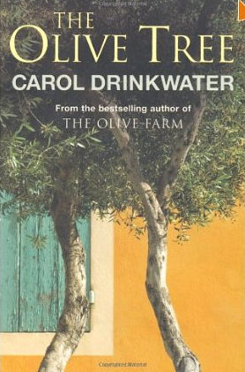
中文书名：《橄榄树：地中海橄榄园之旅》
英文书名：The Olive Tree: A Personal Journey Through Mediterranean Olive Groves
作 者：Carol Drinkwater
出 版 社：Phoenix
代理公司：Curtis Brown/ANA
页 数：448
出版时间：2009年6月
代理地区：中国大陆、台湾
审读资料：电子稿
类 型：非小说

内容简介：

卡罗尔·德林克沃特在《橄榄树》中探寻了几个世纪以来橄榄的种植历史。卡罗尔位于法国南部的橄榄农场在种植橄榄方面遭受挫折，她因此对橄榄的栽种产生兴趣。如何栽种橄榄的疑问促使她踏上探秘之旅，从西班牙、摩洛哥、阿尔及利亚、意大利，一路走回自己的农场。

这一路丰富多彩的旅程，让卡罗尔眼界大开的同时，也对土地保护、水资源储存等问题有了新认识。

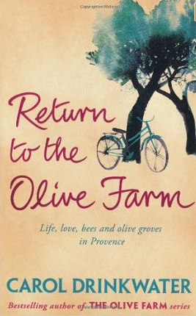
中文书名：《重返橄榄农场》
英文书名：Return to the Olive Farm
作 者：Carol Drinkwater
出 版 社：Phoenix
代理公司：Curtis Brown/ANA
页 数：368
出版时间：2011年5月
代理地区：中国大陆、台湾
审读资料：电子稿
类 型：非小说

内容简介：

沿地中海行走16个月，探寻橄榄树的秘密之后，卡罗尔终于返回了位于法国南部的心爱的橄榄农场，回到了丈夫米歇尔身边。然而，突如其来的意外为重逢蒙上了阴影。

蜜蜂成为困扰卡罗尔的难题。跨国公司不停鼓吹“更大、更好、更丰富”的种植，而一小群农人和生态学家则号召停止很多对地球有害的当代种植方法。卡罗尔是后者中的一员。但这却令其农场陷入困境。在何种情况下你才会背弃信仰？

这是关于卡罗尔和米歇尔如何艰难抉择的故事，关于他们在经营有机农场时不得不面对的难题的故事。

谢谢您的阅读！
请将反馈信息发至：尹楠（Lillian Yin）
安德鲁·纳伯格联合国际有限公司北京代表处
北京市海淀区中关村大街甲59号中国人民大学文化大厦1705室
邮编：100872
电话：010-82504206
传真：010-82504200
Email：Lillian@nurnberg.com.cn
网址：http://www.nurnberg.com.cn
微博：http://weibo.com/nurnberg
豆瓣小站：http://site.douban.com/110577/

